デュアル光コムを用いた
シングル・ピクセル・イメージングに関する基礎研究
安井研究室 松本 拓磨

- はじめに
赤外分光法とは，測定対象の物質に赤外光を照射し，取得した振動スペクトルから，対象物の分子構造や状態を分析する手法である．従来は，分散型分光計やフーリエ変換型分光計が利用されてきたが，スペクトル分解能やデータ取得時間に制限があった．近年，これらの従来法に代わる手法として，光周波数コムを用いたデュアル光コム分光法[1]が注目されている．デュアル光コム分光法では，パルス周期のわずかに異なる2台の光コムを用いて，インターフェログラムの時間スケールを光周波数領域からRF領域にダウンスケールして取り込み，そのフーリエ変換によりモード分解光コムスペクトルを取得する．その結果，光コムを構成する各モードを光周波数の物差しとして利用することが可能となり，光コムが有する高分解能や高確度という特性を活かした分光計測が可能となる．この手法では、RF領域のインターフェログラム波形を高速な点型検出器で取り込む必要があるため，分光イメージングに拡張するためには，サンプルにレーザー光を点集光しながら，サンプル位置を2次元的に機械走査する必要があった．その結果，イメージ取得に時間を要していた．そこで、本研究では，デュアル光コム分光法に，シングル・ピクセル・イメージング[2]を導入することにより，高速なデュアル光コム分光イメージングを実現することを目指す．今回の中間発表では，まず光コムを用いたシングル・ピクセル・イメージング装置を構築し，特性評価を行った．

- シングル・ピクセル・イメージグ
シングル・ピクセル・イメージングとは，物体からの透過光や反射光を点検出器を用いて取得し，数値計算を行うことで，測定物体の2次元画像を再構成する技術である．本研究では，シングル・ピクセル・イメージングを行う手法としてアダマールイメージング[3]と呼ばれる手法を用いる．アダマールイメージングは，アダマール行列の基底行列を照明パターンとして用いるイメージング手法である．この基底画像は重複のない空間周波数を持つため，直交変換と組み合わせることで効率よく物体情報を取得することができる．アダマール行列を式(1)と式(2)に示す．
$$H_{2}=\left[\begin{matrix}1 & 1 \\ 1 & -1\end{matrix}\right]， (1)$$
$$H_{2^{k}}=\left[\begin{matrix}H_{2^{k-1}} & H_{2^{k-1}} \\ H_{2^{k-1}} & {-H}_{2^{k-1}}\end{matrix}\right]， (2)$$
アダマール行列は，行列の要素が+1と-1で構成されるM×Nの正方行列である．式(3)にM×Nの画像ブロックの2次元アダマール変換を示す．
$$h_{ijmn}=\sum_{i=1}^{M}{\sum_{j=1}^{N}{{h_{im}h}_{nj}}}， (3)$$
式(3)より，式(2)でk=4の場合を例に取ると図１のような16種類の基底画像を得ることができる.左上の基底画像は直流成分であり，右下にいくほど高周波な成分となっている．これらの画像を計測物体に順番に投影し、点検出を行う．この時検出された値は，波長分布成分W_{ij}となる．W_{ij}は物体像T_{mn}とh_{ijmn}の積となり式(4)で表すことができる．
$${ w}_{ij}=\sum_{i=1}^{M}{\sum_{j=1}^{N}{{h_{ijmn}T}_{mn}}}=H_{M}T_{mn}H_{N}， (4)$$
そして，w_{ij}をアダマール逆変換である式(6)を計算することで物体像T_{mn}を再構成することができる．
$${ T}_{mn}=\frac{1}{MN}{{H_{M}}^{-1}W}_{ij}{H_{N}}^{-1}， (5)$$

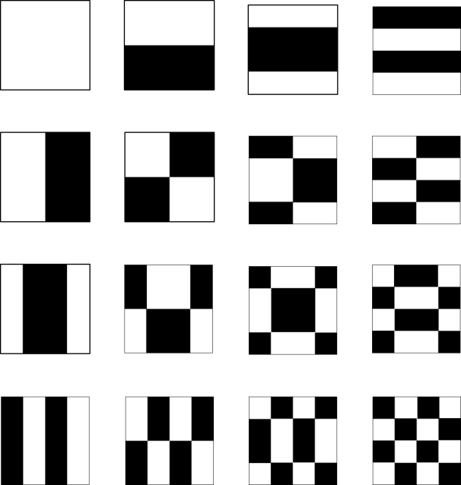
図1 4次のアダマール行列直行基底

- 実験装置
フェムト秒レーザー（中心波長780nm,スペクトル幅7nm,平均出力20mw）を用いたシングル・ピクセル・イメージングの光学系を図2に示す．今回の実験では，パターン照明をサンプルに投影する方法としてデジタルマイクロミラーデバイス（DMD）を用いている.DMDとは，16μm×16μmという極小のマイクロミラーで構成された変調半導体チップで，今回用いたDMDの解像度は800×480ピクセルでミラー数は約50万個であり，このマイクロミラーひとつひとつが電気機械的に制御され，+12度，-12度の角度でお互いがぶつからないように傾く．この原理を利用してアダマール行列のパターンの投影を行う．まず，レーザー光をコリメートし，DMDに入射する．そして，DMDを使って12度傾斜させた方向にプロジェクターのような形でパターンを投影する．この時出てくる複数の回折光からアパーチャーで0次の回折光のみを取り出す．そして，取り出した回折光をによるパターンをサンプル面で結像させる．その後レンズで集光し，フォトダイオードセンサで検出する仕組みになっている．

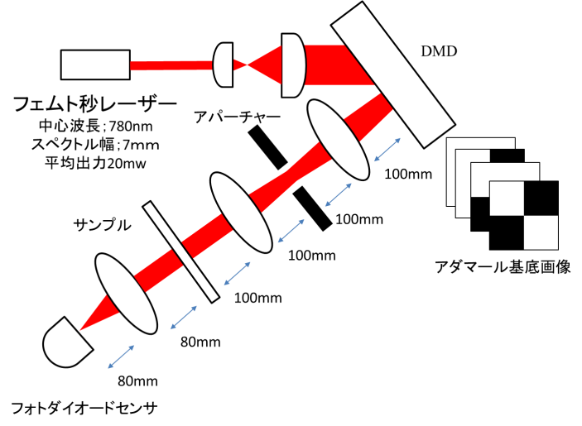
図2 アダマールイメージングの実験系

- 測定結果
今回の実験での照明パターンは，4×4ピクセル，16×16ピクセル，64×64ピクセルとなっている．また，積算回数はそれぞれ16回，256回，4096回となっている．サンプルとして使用したテストターゲットと再構成像を図4に示す．空間分解能は4×4ピクセルでは判別できないが，16×16ピクセルでは0.33mm,64×64ピクセルでは93.6μmとなっている．この結果から分かることは，さらに投影パターンを増やすことで高分解能を実現できるということである．また，この実験系から，フォトダイオードセンサを光スペクトラムアナライザーに変更して実験し，再構成して同じ結果を得ることができれば光スペクトラムアナライザーを用いた分光イメージングができることを証明できる．また，分光イメージングができていることを証明するには，レーザーの波長域に合わせたバンドパスフィルター(BPF)を傾けておくことで検出できる波長域を変えてイメージングを行うことで証明できるはずである．
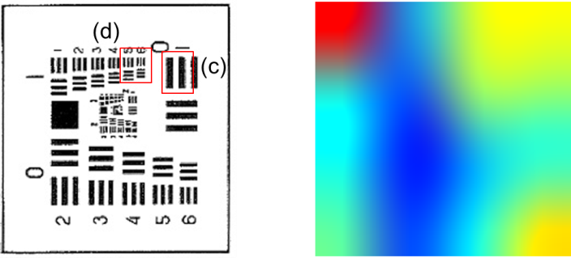
(a)テストターゲット (b)再構成像（4×4）
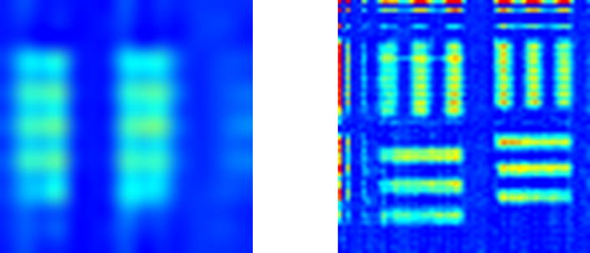
(c) 再構成像（16×16） (d)再構成像（64×64）
図4 サンプルの再構成画像

- 今後の予定
現在の光学系でフォトダイオードセンサを光スペクトラムアナライザーに変更し，分光情報を取得し，再構成を行う．また，それが成功すれば，デュアル光コムでのシングル・ピクセル・イメージングを行えるように光学系を構築し，分光イメージングを行う．

参考文献
[1] S. Yokoyama et al., “A distance meter using a terahertz intermode beat in an optical frequency comb” Opt. Express 17,17326 (2009).
[2] Marco F. Duarte et al., “Single-Pixel Imaging via Compressive Sampling” ，IEEE Signal Processing Magazine 2, 83 (2008).
[3] 谷萩隆嗣 “高速アルゴリズムと並列信号処理” コロナ社(2000).

